2강 아틀라스와 애니메이션

아틀라스: <https://docs.unity3d.com/kr/2020.3/Manual/class-SpriteAtlas.html>

**스프라이트 아틀라스(Sprite Atlas)** 는 여러 개의 텍스처를 단일 텍스처로 결합하는 에셋입니다. Unity는 여러 개의 드로우 콜을 발행하는 대신 이러한 단일 텍스처를 호출함으로써 하나의 드로우 콜을 발행할 수 있습니다. 그러면 큰 성능 소모 없이도 패킹된 텍스처에 동시에 액세스할 수 있습니다. 또한 [스프라이트 아틀라스 API](https://docs.unity3d.com/kr/2020.3/ScriptReference/U2D.SpriteAtlas.html)는 프로젝트의 런타임 시점에 스프라이트 아틀라스를 로드하는 방법을 제어할 수 있도록 해줍니다.

**한마디로 최적화를 위해서 드로우 콜을 최소화 하여 그리는 프로세싱을 자주 호출하지 않게 하기 위해 묶는 것이다. 주로 같은 캐릭터 혹은 같은 카테고리의 텍스쳐들을 아틀라스로 뭉치고 애니메이션이나 캐릭터 변신 혹은 맵타일 그리기 등등 교체작업을 위해 아틀라스로 뭉친다.**

2-1 아틀라스 자르기

아틀라스라는 것은 실상 커다란 텍스쳐 파일이고 여러 그림자료들이 판떼기에 찍혀져 있는 형태이다. 이것을 잘라서 쓰는것이 아틀라스를 사용하는 방법이다.

자르기위해 아틀라스 인스펙터 창에서 설정을 몇개 해줘야 된다.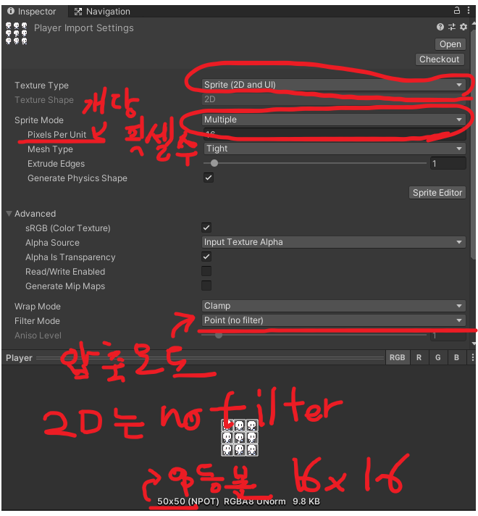

설정을 하고 나면 스프라이트 에디터로 유닛에 들어갈 이미지를 어떻게 자를지를 설정한다.

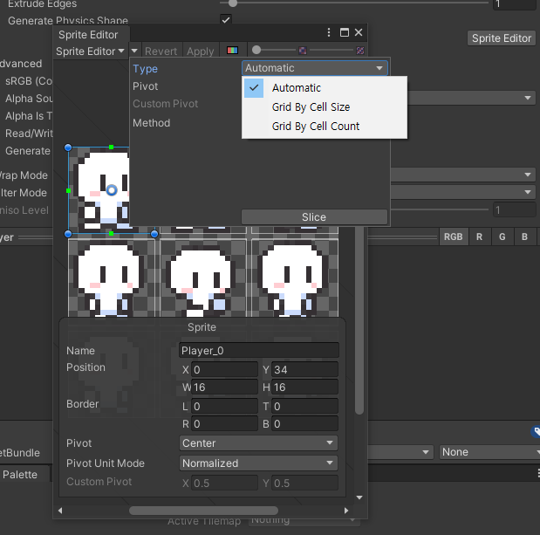

자르는 모드는 총 3가지

Automatic: 텍스쳐를 따라 자동으로 자른다.

Grid By Cell Size: xy 사이즈를 지정해서 자른다.

Grid By Cell Count: 행열의 개수와 패딩을 입력해서 자른다.

적절하게 자르면 Apply하면 완료

2-2 스프라이트 애니메이션

3d에서 다루는 애니메이션과 유사하다. 3d 애니메이션은 모델링의 뼈대 좌표를 조작하여 완성된 애니메이션 클립을 따고 그 클립들을 상황에 맞게 애니메이터가 재생시키는 방식.

2d도 애니메이터가 애니메이션 클립을 재생시킨다. 그런데 다른점은 모델링의 뼈대를 조작하는게 아니라. 미리 그려진 2d 텍스쳐 그림을 교체하면서 애니메이션이 나오게 하는 방식이다.

애니메이션 클립을 따기 위해선 당연히 교체해야될 텍스쳐 그림들이 필요하다. 애니메이션으로 사용할 그림들을 다중 선택하고 하이어라키에 존재하는 그 애니메이션이 나왔으면 하는 오브젝트에 드래그앤 드롭하게 되면 애니메이터와 애니메이션 클립 2개가 동시에 생성되고 그 오브젝트는 애니메이터와 클립이 자동으로 컴포넌트 되어 있다.

window 에서 animation을 열고 애니메이션 클립을 조작할 수 있다.

2-3 애니메이터

생성된 애니메이션 컨트롤러 파일을 더블 클릭하여 애니메이터 창을 연다.

엔트리는 가장기본 시작했을때의 상태를 의미한다. 엔트리로부터 나오는 것은 디폴터 애니메이션이고 이것을 walk가 아닌 Idle로 바꾸기 위해서 빈공간 우클릭으로 크리에이트 엠티스테이트를 생성하고 이름을 Idle로 바꾼 뒤에 우클릭하여 Set as default 하게 되면 가장 기본 상태가 Idle로 바뀐다.

이렇게 idle walk damaged 등등 원하는 클립들을 만들고 클립들의 재생 프레임을 조절하고 에니메이터에 클립을 넣는 것 까지 해본다.